Compartiendo datos en Ecología: como añadir (¿más?) valor a tus datos

Antonio Jesús Pérez-Luque1,2, Andrea Ros Candeira1,2

1. Laboratorio de Ecología, Instituto Interuniversitario de Investigación del Sistema Tierra (IISTA-CEAMA), Universidad de Granada, Avda. del Mediterráneo s/n, Granada 18006, España.
2. Grupo de Ecología Terrestre, Departamento de Ecología, Universidad de Granada, Facultad de Ciencias, Campus Fuentenueva s/n, 18071, Granada, España

Autor para correspondencia: A. J. Pérez-Luque [[ajperez@ugr.es](mailto:ajperez@ugr.es)]

# Palabras clave

publicación de datos; repositorios de datos; data papers; metadatos

# Keywords

data publishing; data repository; data papers; metadata

# Introducción

La ciencia puede concebirse como una empresa social cuya finalidad es la acumulación de conocimiento como bien público (Munafò et al., 2017). Uno de los productos de esta gran empresa son, sin duda, los datos. Podría incluso afirmarse que se trata de uno de sus productos más valiosos, teniendo en cuenta que constituyen la base para la generación de información y conocimiento científico (Costello et al., 2013). En la transición hacia una ciencia abierta, la disponibilidad de los datos se perfila como un aspecto inherente a la reproducibilidad (Rodrı́guez-Sanchez et al., 2016), pues contribuye directa y positivamente a que un estudio científico sea más reproducible (Figura 1). En este contexto, la puesta en valor de los datos cobra especial relevancia pues, actualmente, todavía muchos investigadores se encuentran con una baja accesibilidad al recurso. ¿Qué medidas concretas podemos adoptar para maximizar el valor de los datos que generamos y facilitar el acceso a los demás usuarios? En esta nota presentamos algunas ideas para añadir “más” valor a los datos a través de su documentación (metadatado) (Fegraus et al., 2005) y su publicación (Costello et al., 2013) como data papers (Chavan y Penev, 2011).

# La publicación de datos: más allá del material suplementario

En los trabajos científicos, los conjuntos de datos suponen el punto de partida para la realización de análisis y la obtención de resultados, sin embargo, existe la idea equivocada de que un proyecto de investigación finaliza cuando se escribe y publica un artículo científico (Goodman, 2014), dejando en segundo plano el *qué hacer* con los datos originales y su relevancia para la reproducibilidad del estudio. Lo cierto es que la gran mayoría de los estudios científicos no son reproducibles y, en ocasiones, incluso la trazabilidad de los resultados es un misterio para los propios autores (Rodrı́guez-Sanchez et al., 2016). Una deficiente documentación y disponibilidad de los datos en las publicaciones científicas obstaculiza la evaluación crítica de sus resultados (Goodman, 2014). Ante esta situación, incluir los datos como material suplementario de un artículo resulta insuficiente por diversas razones. A modo general, porque la información queda huérfana al no integrarse con el resto de datasets que sustentan el conocimiento científico sobre un tema, dificultando su descubrimiento (Michener, 2015); y a efectos prácticos, porque no puede garantizarse la disponibilidad de los datos a largo plazo, quedando expuestos al devenir de la editorial o revista que los aloja. La baja accesibilidad que afecta a los datos incluidos como material suplementario se debe a diversas causas: la diversidad de formatos utilizada por los autores para enviar sus datos; la falta de estándares que armonicen los conjuntos de datos; la inexistencia de herramientas de búsqueda que posibiliten su localización, etc. (Santos et al., 2005). Resulta evidente que incluir los datos de este modo no sustituye, de ninguna manera, su depósito en un repositorio público.

En el caso concreto de la disciplina ecológica, un incremento en la accesibilidad a los datos requiere la superación de dos retos: el tecnológico y el social (Reichman et al., 2011). El primer aspecto guarda relación con la complejidad inherente a la información ecológica mientras que, el segundo, refleja la necesidad de superar ciertas barreras sociales todavía presentes en la ciencia a la hora de compartir datos. Tal como señala Michener (2015), las revistas y las editoriales pueden actuar como impulsores de este cambio social adoptando políticas de datos que exijan a los autores la publicación de sus datos en abierto e, incluso, fomentando la creación de revistas de datos (Tabla 2). Una iniciativa importante tuvo lugar hace 9 años, cuando varias revistas clave en el campo de la evolución y la ecología adoptaron una nueva política de datos llamada *Joint Data Archiving Policy* (Whitlock, 2011), la cual introducía como requisito indispensable para la publicación del artículo la accesibilidad a los datos que sustentaban la investigación. El panorama actual es variado, pero los cambios en las políticas de datos de las revistas muestran una clara tendencia general hacia una mayor disponibilidad de datos (Stodden, 2013).

Para hacernos una idea, en una revisión de las políticas de datos de las revistas de mayor impacto en el campo de la Ecología (Tabla 1), hemos observado la existencia de un apoyo explícito (ej.: *Ecology Letters*) e implícito (ej.: *Methods in Ecology and Evolution* y *Ecological Monographs*) de algunas revistas a la reproducibilidad, poniendo énfasis en la necesidad de hacer públicos los datos para su reutilización, y exigiendo su depósito en un repositorio público como condición de publicación. Algunas, de hecho, son críticas con el uso del material suplementario como alternativa. Sin embargo, llama la atención el diferente grado de expectativa a la hora de compartir datos. Por ejemplo, en las ciencias ómicas, se espera que los investigadores depositen sus datos, como las secuencias de ADN; mientras que es opcional para otro tipo de datos (e.j. *The ISME Journal*). Este “trato diferente” evidencia que algunas disciplinas ya han superado los retos tecnológicos y sociales que en ecología aún son tarea pendiente. Un ejemplo vivo de este cambio de paradigma se manifiesta en repositorios como GenBank (Reichman et al., 2011).

La proliferación de éste y muchos otros repositorios ha jugado un papel crucial en la disponibilidad de datos. La variedad de repositorios a los que tenemos acceso los investigadores es muy alta, desde repositorios más generalistas que almacenan datos de diversas ramas científicas, como por ejemplo Dryad (<https://datadryad.org>); a otros más específicos, como GBIF (Global Biodiversity Information Facility, <https://www.gbif.org>) para datos de biodiversidad o el ITRDB (International Tree-Ring Data Bank) (<https://www.ncdc.noaa.gov/data-access/paleoclimatology-data/datasets/tree-ring>) para datos dendrocronológicos. Para ayudarnos a identificar el repositorio más apropiado existen herramientas como OpenDOAR (<http://v2.sherpa.ac.uk/opendoar/>) o RepositoryFinder (<https://repositoryfinder.datacite.org/>), que realiza búsquedas en el registro internacional de repositorios de datos de investigación re3data (<https://www.re3data.org/>). Asimismo, existen listados de repositorios categorizados por disciplinas (<https://www.nature.com/sdata/policies/repositories>) y por tipo de datos (e.j. Thessen y Patterson, 2011).

# Los metadatos: háblame de tus datos y…

Para promover la reutilización de los datos y la reproducibilidad, resulta insuficiente el simple depósito de los datos en un repositorio. Es necesario dotar a los datos de una mínima información adicional (metadatos) (F. Valladares, 2006) ya que, además de una buena defensa contra el olvido y el tiempo que pasa desde su colecta, documentar los datos ayuda a la interpretación correcta de los mismos y hace viable su reutilización por otros usuarios (Fegraus et al., 2005). En este sentido, los principios FAIR (*Findable*, *Accessible*, *Interoperable*, and *Reusable*) (Wilkinson et al., 2016) promueven que los datos, además de estar accesibles, estén bien documentados para poder reutilizarse.

Para facilitar el intercambio, la integración y síntesis de los datos se han desarrollado diversos estándares de metadatos, en función del propósito y la disciplina científica. En una revisión para la disciplina ecológica, Alves et al. (2018) encontraron que los más utilizados son: Ecological Metadata Language (EML) (<http://knb.ecoinformatics.org/software/eml/>); Darwin Core (Wieczorek et al., 2012); y la Directiva Europea INSPIRE para datos espaciales (<https://inspire.ec.europa.eu/>).

Para la creación de metadatos existe un amplio abanico de herramientas. La red europea de seguimiento a largo plazo LTER (Long-Term Ecological Research) ha creado una herramienta llamada DEIMS-SDR (Dynamic Ecological Information Management System - Site and dataset registry) (<https://deims.org/>) (Wohner et al., 2019), que permite documentar conjuntos de datos ecológicos y proporcionarlos en diferentes estándares (EML, Biological Data Profile, INSPIRE). En R existen varios paquetes que nos permiten trabajar con el estándar EML, entre ellos destacamos los paquetes EML (<https://ropensci.github.io/EML/>) y emld (<https://cboettig.github.io/emld/>) para la creación de metadatos, y el paquete EMLAssemblyLine (<https://github.com/EDIorg/EMLassemblyline>) que incorpora además un flujo de trabajo. Existen asimismo, otros que facilitan la visualización de los metadatos creado páginas web sencillas para ello, como el paquete emldown (<https://github.com/ropenscilabs/emldown>).

Algunos investigadores ya están incorporando esta aproximación de documentación de datos y depósito de los mismos en repositorios internacionales siguiendo el estándar EML. Por ejemplo Parmenter et al. (2018), en un trabajo sobre factores ambientales y endógenos que afectan a la vecería en bosques de Nuevo México, realizó una documentación de los datos mediante el estándar EML y su posterior integración dentro de repositorio de la Red LTER.

# El data paper: conjugando datos y metadatos en una publicación científica

Ir un paso más allá de publicar los datos junto con los metadatos en un repositorio puede ser escribir un data paper sobre ese conjunto de datos. El data paper es una publicación científica que documenta detalladamente uno o varios conjuntos de datos accesibles, describiendo el contexto en el que fueron generados y su contenido. Respecto a su estructura, no sigue el esquema típico de un artículo científico, pues su propósito no es exponer una investigación, sino describir conjuntos de datos de forma entendible y estructurada. El data paper es, por tanto, un producto que pone en valor el recurso de datos que documenta, dándole visibilidad a su contenido y reconocimiento académico a sus proveedores (Chavan y Penev, 2011). Costello et al. (2013) resalta esta modalidad de publicación como una garantía de accesibilidad y calidad de los datos y metadatos, ya que implica una revisión por pares del producto. Siguiendo esta línea, en los últimos años ha aumentado el número de revistas dedicadas exclusivamente a la publicación de data papers (data journals) y, con mayor frecuencia, revistas de larga trayectoria incorporan el data paper como modalidad de publicación (Tabla 2).

Como hemos visto a lo largo de estas tres secciones, existen distintos pasos (Figura 2) que podemos llevar a cabo para mejorar la documentación y accesibilidad de nuestros datos, desde otorgar protagonismo a los datos publicándolos como un recurso propio, hasta estandarizar sus metadatos. A continuación, presentamos un caso que ejemplifica cómo puede abordarse el manejo de los datos desde distintas aproximaciones, una de ellas más cercana a la reproducibilidad, la cual recomendamos ampliamente.

# Manejo de datos sobre diversidad en los bosques de Sierra Nevada, (un ejemplo de) transición de lo tradicional a lo reproducible

Sierra Nevada es una región montañosa situada en el sur de Europa, considerada un hotspot de diversidad vegetal en la cuenca Mediterránea. Alberga 2353 taxones de flora vascular, que constituye el 33.2 % de la flora de España (incluyendo las islas) (Lorite, 2016). En esta región, que cuenta con una larga tradición de seguimiento de los procesos ecológicos a largo plazo (Pérez-Luque et al., 2016), en el año 2004 se realizó un exhaustivo inventario forestal en 600 parcelas, distribuidas a lo largo de gradientes ecológicos y altitudinales. Este inventario, conocido como Sinfonevada (Pérez-Luque et al., 2014), fue utilizado por diversos investigadores para avanzar en el campo de la ecología de las repoblaciones (Apéndice 1), identificando los factores ecológicos clave que afectan a la regeneración natural bajo repoblaciones de coníferas, como por ejemplo: la proximidad a la fuente semillera, las características intrínsecas de la plantación o la importancia del uso del suelo previo a la repoblación (Gómez-Aparicio et al., 2009; González-Moreno et al., 2011; Navarro-González et al., 2013).

Estos estudios han seguido lo que hemos denominado un manejo “tradicional” de los datos, compartiendo todos el siguiente hilo común: se llevó a cabo un análisis de los datos del inventario forestal (parte de ellos o en su totalidad) para testar algunas hipótesis, se publicaron los resultados en una revista científica y se añadieron los datos como material suplementario del artículo. Si bien se mejoró el acceso potencial a dichos datos a pesar de no estar depositados en ningún repositorio (179 citas de los tres trabajos que ha utilizado directamente parte de este conjunto de datos) (Figura 3a), su utilización estaba limitada por la escasa documentación sobre dicho inventario, que aparecía a lo sumo dispersa y no estructurada.

Con el fin de mejorar el acceso a dicho conjunto de datos, se llevó a cabo un manejo del mismo complementario a su uso, añadiendo más valor a los datos y aumentando la posibilidad de reutilización. Esta aproximación “reproducible” consistió en la normalización del inventario forestal y su posterior integración en repositorios de datos tanto locales como internacionales (Figura 3b). Para ello, se realizó una documentación del conjunto de datos que permite conocer todos los detalles del mismo (desde su génesis hasta su “cocinado”) y, posteriormente, se integró en el Observatorio de Cambio Global de Sierra Nevada. Además, para poder integrarlo en iniciativas internacionales como GBIF y que otros investigadores pudieran conocer el conjunto de datos, se utilizaron estándares de documentación y de datos (EML y Darwin Core). De tal forma que el conjunto de datos inicial, una vez normalizado y documentado, está disponible en distintos repositorios y puede ser utilizado para fines diferentes. En nuestro ejemplo, el conjunto de datos Sinfonevada integrado en GBIF, ha sido citado 36 veces, y lo más interesante es que se ha descargado (total o parcialmente) más de 11267 veces (Figura 3d), aumentando en varios órdenes de magnitud el uso inicial de dicho conjunto de datos. Además de la publicación de los datos, se consideró la publicación de una descripción detallada de Sinfonevada en formato data paper que, tras un proceso de revisión por pares, se publicó en una revista indexada (Figura 3c).

A nuestro entender, esta forma de compartir datos (ecológicos o de otras disciplinas), conlleva una serie de beneficios, entre los que destacamos:

* Aumento de la longevidad de los datos. Al documentar el conjunto de datos e integrarlos en repositorios institucionales evitamos el peligro de que se pierdan en el cajón de los investigadores o por causa de una rotura de discos de almacenamiento.
* Durante la documentación de los datos se realizan varios procesos de control de calidad de los datos. De esta forma se aumenta la fiabilidad o la seguridad de que los datos han sido validados.
* Aumento de la accesibilidad a los datos, tanto a nivel local como internacional.
* Incremento de la reutilización de los datos con propósitos diferentes a los originales.

Como vemos, existen muchos argumentos a favor de archivar y documentar los datos, sin embargo, no podemos olvidarnos de los costes, tanto en tiempo como en dinero, asociado a la puesta en valor de los datos pasados y actuales (Costello et al., 2013; Michener, 2015, @Goodhill2014; Specht et al., 2018), siendo necesario además un mayor reconocimiento a este trabajo en el mundo académico.

# Conclusiones

Al igual que las especies, existen datos que se encuentran *“en peligro de extinción”* y es importante dedicar esfuerzos a su preservación, mediante su documentación y depósito en repositorios oficiales (Specht et al., 2018). ¿Cómo hacemos más sencillo este camino? El reto no sólo está en manos de las revistas y las editoriales, también los investigadores podemos contribuir a ello documentando los datos, publicándolos y apostando por productos como los data papers. Los esfuerzos por hacer de los datos y sus metadatos productos publicables y citables están encaminando una puesta en valor de la información que repercute en una serie de beneficios no sólo para el investigador, sino para la comunidad científica en general. En los últimos años han surgido diferentes recomendaciones y buenas prácticas que aportan consejos sobre la gestión de los datos y cómo compartirlos, muchos de ellos centrados en la disciplina ecológica (Kervin et al., 2013; Goodman, 2014; Michener, 2015). Estos hábitos, saludables en términos de reproducibilidad, posibilitan la reutilización de los datos dando lugar a nuevos estudios capaces de lograr tanto impacto como las investigaciones originales o incluso reutilizándolos con un propósito insospechado en el momento de su colecta, nutriendo así la ciencia del futuro (Editorial, 2018; Specht et al., 2018).

Finalmente, tras revisar normas de publicación de la Revista Ecosistemas, no hemos encontrado ninguna recomendación y/o política de datos que aliente o exija a los autores a adquirir un compromiso en lo que a compartir datos se refiere. En este sentido, consideramos que sería muy positivo que la revista apoye de forma explícita la documentación y puesta en valor de los datos, así como su inclusión en repositorios oficiales.

# Agradecimientos

Los autores agradecen al grupo de Ecoinformática por la revisión de la Nota, y a los proyectos ECOPOTENTIAL (EU Horizon 2020 grant agreement No 641762): *Improving future ecosystem benefits through earth observations*; y LIFE-ADAPTAMED (LIFE14 CCA/ES/000612): *Protección de servicios ecosistémicos clave amenazadas por el cambio climático mediante gestión adaptativa de socioecosistemas mediterráneos*. Este trabajo ha sido desarrollado bajo el *Convenio de colaboración entre la Consejería de Medio Ambiente y Ordenación del Territorio de la Junta de Andalucía y la Universidad de Granada para el desarrollo de actividades vinculadas al Observatorio de Cambio Global de Sierra Nevada*.

# Referencias

Alves, C., Castro, J., Ribeiro, C., Honrado, J., Lomba, Â. 2018. Research data management in the field of Ecology: an overview. *International Conference on Dublin Core and Metadata Applications* 0: 87-94.

Chavan, V., Penev, L. 2011. The data paper: a mechanism to incentivize data publishing in biodiversity science. *BMC Bioinformatics* 12 Suppl 15: S2-S2.

Costello, M.J., Michener, W.K., Gahegan, M., Zhang, Z.-Q., Bourne, P.E. 2013. Biodiversity data should be published, cited, and peer reviewed. *Trends in Ecology & Evolution* 28: 454-461.

Editorial. 2018. Data sharing and the future of science. *Nature Communications* 9: 2817.

Fegraus, E.H., Andelman, S., Jones, M.B., Schildhauer, M. 2005. Maximizing the Value of Ecological Data with Structured Metadata: An Introduction to Ecological Metadata Language (EML) and Principles for Metadata Creation. *The Bulletin of the Ecological Society of America* 86: 158-168.

F. Valladares, B.A. y. 2006. Bases de datos y metadatos en ecología: compartir para investigar en cambio global. *Revista Ecosistemas* 15:.

González-Moreno, P., Quero, J., Poorter, L., Bonet, F., Zamora, R. 2011. Is spatial structure the key to promote plant diversity in Mediterranean forest plantations? *Basic and Applied Ecology* 12: 251-259.

Goodhill, G.J. 2014. Practical costs of data sharing. *Nature* 509: 33-33.

Goodman, A.A.B., Alyssa AND Pepe. 2014. Ten Simple Rules for the Care and Feeding of Scientific Data. *PLOS Computational Biology* 10: 1-5.

Gómez-Aparicio, L., Zavala, M.A., Bonet, F.J., Zamora, R. 2009. Are pine plantations valid tools for restoring Mediterranean forests? An assessment along abiotic and biotic gradients. *Ecological Applications* 19: 2124-2141.

Kervin, K., Michener, W., Cook, R. 2013. Common Errors in Ecological Data Sharing. *Journal of eScience Librarianship* 2: e1024.

Lorite, J. 2016. An updated checklist of the vascular flora of Sierra Nevada (SE Spain). *Phytotaxa* 261: 1-57.

Michener, W.K. 2015. Ecological data sharing. *Ecological Informatics* 29: 33-44.

Munafò, M.R., Nosek, B.A., Bishop, D.V.M., Button, K.S., Chambers, C.D., Percie du Sert, N., Simonsohn, U. et al. 2017. A manifesto for reproducible science. *Nature Human Behaviour* 1: 0021 EP.

Navarro-González, I., Pérez-Luque, A.J., Bonet, F.J., Zamora, R. 2013. The weight of the past: land-use legacies and recolonization of pine plantations by oak trees. *Ecological Applications* 23: 1267-1276.

Parmenter, R.R., Zlotin, R.I., Moore, D.I., Myers, O.B. 2018. Environmental and endogenous drivers of tree mast production and synchrony in piñon–juniper–oak woodlands of New Mexico. *Ecosphere* 9: e02360.

Pérez-Luque, A.J., Bonet, F.J., Pérez-Pérez, R., Aspizua, R., Lorite, J., Zamora, R. 2014. Sinfonevada: Dataset of floristic diversity in Sierra Nevada forests (SE Spain). *PhytoKeys* 35: 1-15.

Pérez-Luque, A.J., Bonet, F.J., Zamora, R., Barea-Azcón, J.M., Aspizua, R., Sánchez-Gutiérrez, F.J. 2016. Impacts of global change in the Sierra Nevada LTER-site. *Revista Ecosistemas* 25: 65-71.

Reichman, O.J., Jones, M.B., Schildhauer, M.P. 2011. Challenges and Opportunities of Open Data in Ecology. *Science* 331: 703-705.

Rodrı́guez-Sanchez, F., Pérez-Luque, A.J., Bartomeus, I., Varela, S. 2016. Ciencia reproducible: qué, por qué, cómo? *Revista Ecosistemas* 25:.

Santos, C., Blake, J., States, D.J. 2005. Supplementary data need to be kept in public repositories. *Nature* 438: 738 EP.

Specht, A., Bolton, M.P., Kingsford, B., Specht, R.L., Belbin, L. 2018. A story of data won, data lost and data re-found: the realities of ecological data preservation. *Biodiversity Data Journal* 6: e28073.

Stodden, P.A.M., Victoria AND Guo. 2013. Toward Reproducible Computational Research: An Empirical Analysis of Data and Code Policy Adoption by Journals. *PLOS ONE* 8: 1-8.

Thessen, A., Patterson, D. 2011. Data issues in the life sciences. *ZooKeys* 150: 15-51.

Whitlock, M.C. 2011. Data archiving in ecology and evolution: best practices. *Trends in Ecology & Evolution* 26: 61-65.

Wieczorek, J., Bloom, D., Guralnick, R., Blum, S., Döring, M., Giovanni, R., Robertson, T., Vieglais, D. 2012. Darwin Core: An Evolving Community-Developed Biodiversity Data Standard Sarkar, I. N. (ed.), *PLoS ONE* 7: e29715.

Wilkinson, M.D., Dumontier, M., Aalbersberg, I.J., Appleton, G., Axton, M., Baak, A., Blomberg, N. et al. 2016. The FAIR Guiding Principles for scientific data management and stewardship. *Scientific Data* 3: 160018.

Wohner, C., Peterseil, J., Poursanidis, D., Kliment, T., Wilson, M., Mirtl, M., Chrysoulakis, N. 2019. DEIMS-SDR – A web portal to document research sites and their associated data. *Ecological Informatics* 51: 15-24.

###### Tablas

**Tabla 1**. Requerimientos en materia de datos de las revistas con mayor impacto en ecología. Búsqueda de revistas en Web of Science (2019/01/23) y revisión de política de datos para aquellas cuya publicación principal es el artículo de investigación. Obligatoriedad de la política de datos: *verde*: Se obliga tanto a depositar los datos en un repositorio como a incluir información sobre su accesibilidad; *amarillo*: Se obliga a incluir información sobre la accesibilidad de los datos y se alienta a los autores a depositarlos en un repositorio público; *naranja*: Se alienta a los autores a depositar los datos en un repositorio público y a incluir información sobre su accesibilidad.

**Tabla 2.** Ejemplo de revistas que aceptan artículos de datos como modalidad de publicación. En negrita se indican las revistas de datos. Se indica si el acceso a la revista es *Open Acces* (*OA*) o híbrido Open Choice (*H*). Factor de impacto referido al 2017 (JCR, Clarivate Analytics, 2018). Para el campo Repositorios los diferentes colores indican: *verde*: Listado amplio de repositorios generalistas y específicos; *púrpura*: Escasos repositorios recomendados; *naranja*: Ningún repositorio recomendado; *amarillo*: Recomienda consultar un directorio de repositorios; *azul*: Aporta una lista de repositorios ya utilizados en los artículos de la revista como ejemplo.



###### FIGURAS

**Figura 1**. Esta nota pone el foco en las acciones que suponen el punto de partida para un flujo de trabajo reproducible. Adaptado de Rodrı́guez-Sanchez et al. (2016).

**Figura 2**. Acciones que incrementan la documentación y accesibilidad de los datos.

**Figura 3**. Tránsito del manejo de datos tradicional hacia el manejo de datos reproducible. Ejemplo de los datos del inventario forestal de Sierra Nevada (Pérez-Luque et al., 2014). *a*: Publicación de artículos científicos con datos como material suplementario. *b* normalización del conjunto de datos original e integración en repositorios locales e internacionales. *c*: Publicación de los metadatos del conjunto de datos original en forma de Data Paper. *d*: (re)utilización del conjunto de datos original (total o parcialmente) por otros trabajos científicos con su correspondiente doi.

###### FIGURA 1

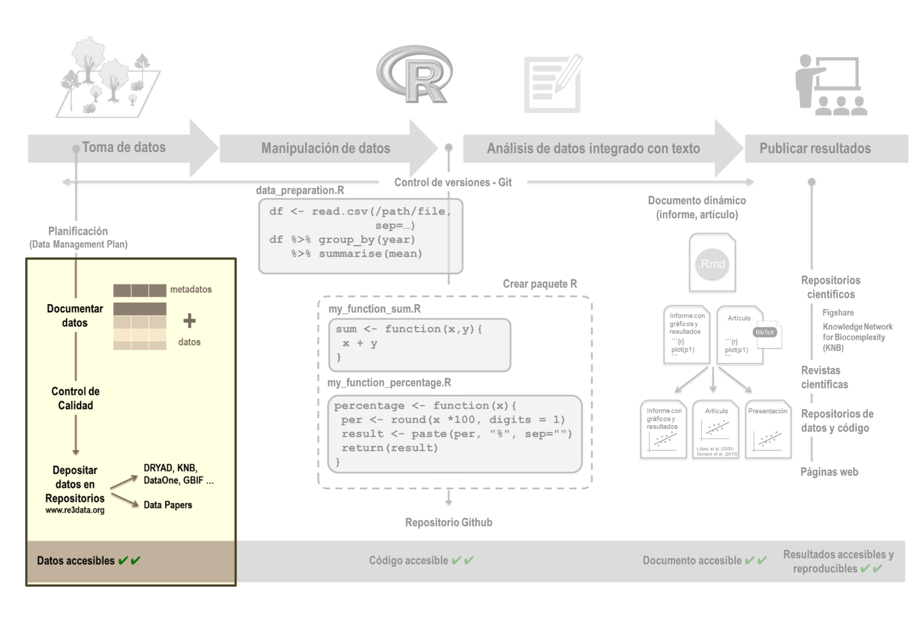

###### FIGURA 2

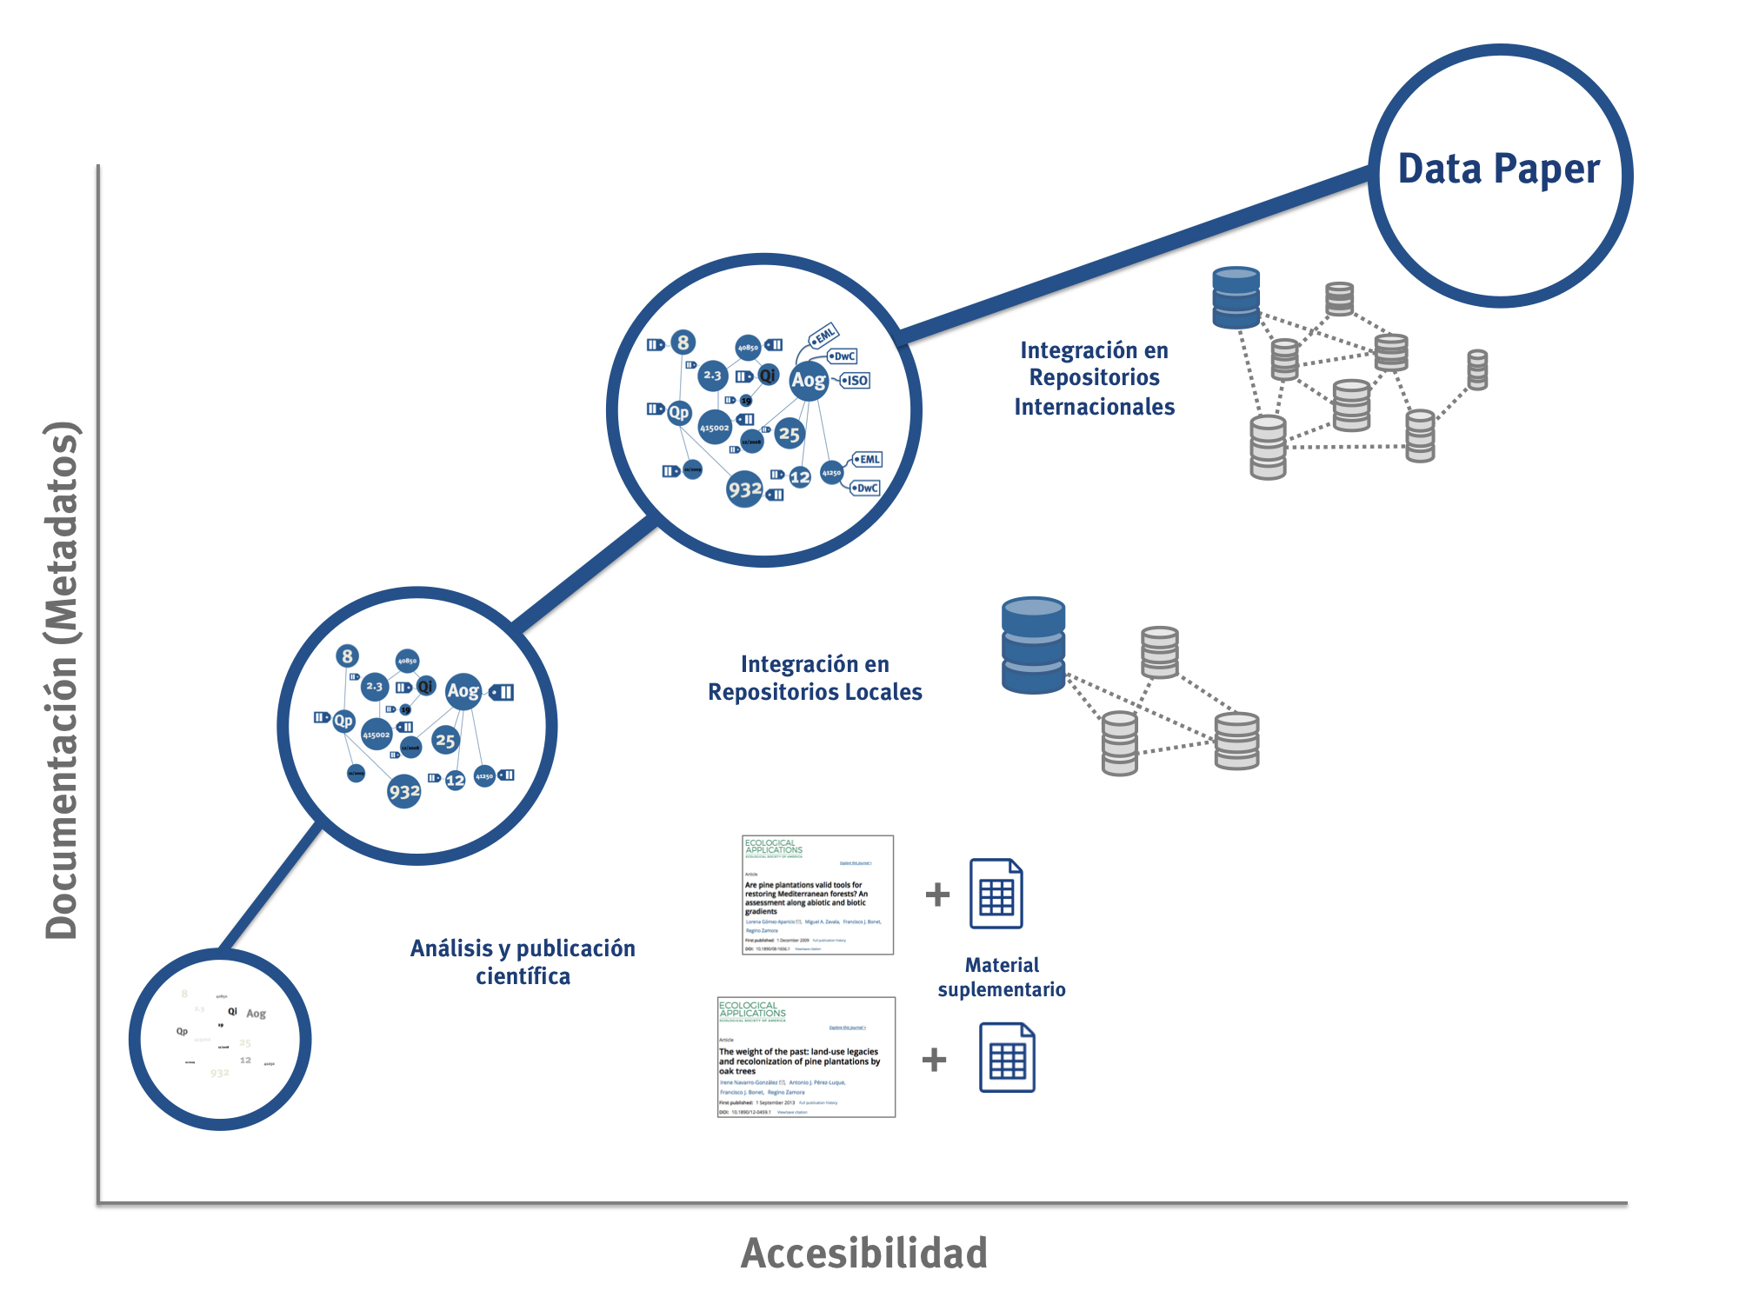

###### FIGURA 3

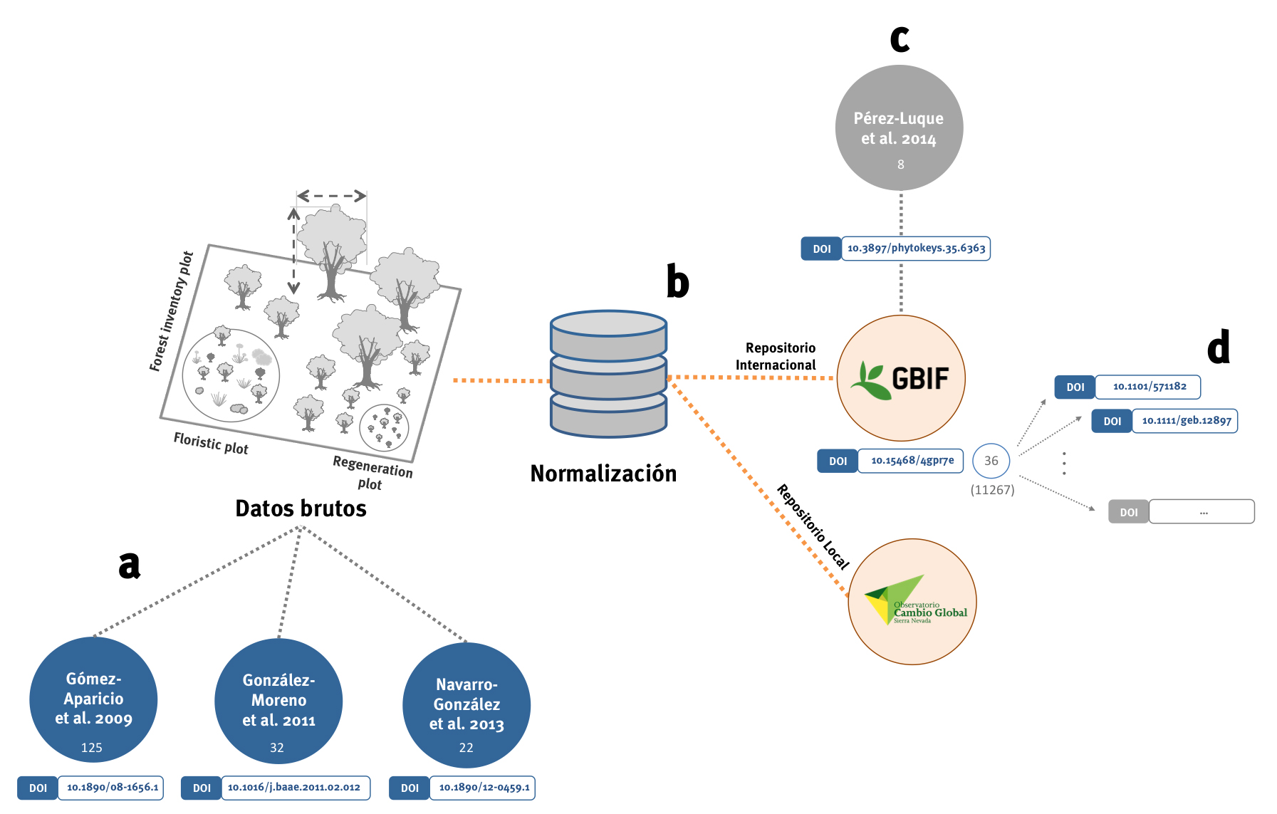

###### **Tabla 1.**

| Ranking | Revista | Factor de Impacto | Tipo de Artículo Principal | URL's útiles. Criterios de repositorio | URL's útiles. Política de datos |
| --- | --- | --- | --- | --- | --- |
| 1 | [TRENDS IN ECOLOGY & EVOLUTION](https://www.cell.com/trends/ecology-evolution/home) | 15.938 | Review |  |  |
| 2 | [Annual Review of Ecology Evolution and Systematics](https://www.annualreviews.org/journal/ecolsys) | 10.160 | Review |  |  |
| 3 | [ISME Journal](https://www.nature.com/ismej/) | 9.520 | Research | [Repositorios recomendados por Springer Nature](https://www.springernature.com/gp/authors/research-data-policy/repositories/12327124) | [Política de datos de investigación](https://www.nature.com/documents/aj-research-data-policy-type-2.pdf) |
| 4 | [ECOLOGY LETTERS](https://onlinelibrary.wiley.com/journal/14610248) | 9.137 | Research | [Normas para los autores-Archivo de datos](https://onlinelibrary.wiley.com/page/journal/14610248/homepage/forauthors.html#tips18) | [Política de intercambio de datos de Wiley](https://authorservices.wiley.com/author-resources/Journal-Authors/open-access/data-sharing-citation/index.html) |
| 5 | [GLOBAL CHANGE BIOLOGY](https://onlinelibrary.wiley.com/journal/13652486) | 8.997 | Research |  | [Normas para los autores-Intercambio de datos y accesibilidad](https://onlinelibrary.wiley.com/page/journal/13652486/homepage/forauthors.html) |
| 6 | [FRONTIERS IN ECOLOGY AND THE ENVIRONMENT](https://esajournals.onlinelibrary.wiley.com/journal/15409309) | 8.302 | Communication |  |  |
| 7 | [ECOLOGICAL MONOGRAPHS](https://esajournals.onlinelibrary.wiley.com/journal/15577015) | 7.828 | Research | [Normas para los autores-Política de datos](https://esajournals.onlinelibrary.wiley.com/hub/journal/15577015/resources/author-guidelines-ecm#Submission_Requirements) | [Política de disponibilidad de datos](https://esajournals.onlinelibrary.wiley.com/hub/journal/15577015/resources/data-availability-policy-ecm) |
| 8 | [Molecular Ecology Resources](https://onlinelibrary.wiley.com/journal/17550998) | 7.059 | Resource |  |  |
| 9 | [Methods in Ecology and Evolution](https://besjournals.onlinelibrary.wiley.com/journal/2041210x) | 6.363 | Research | [Política de datos y repositorios comunes](https://besjournals.onlinelibrary.wiley.com/hub/data_archiving_policy) |  |
| 10 | [MOLECULAR ECOLOGY](https://onlinelibrary.wiley.com/journal/1365294x) | 6.131 | Research | [Normas para los autores-Accesibilidad, almacenamiento y documentación de datos](https://onlinelibrary.wiley.com/page/journal/1365294x/homepage/forauthors.html) |  |

| Revista | Acceso | Categorías JCR | Factor de Impacto | Tipo de Artículo | Cuartil | Número total de artículos de datos publicados | Primer año de publicación de artículos de datos | Ejemplo | Instrucciones para autores y secciones del artículo | | Repositorios | URL's útiles |
| --- | --- | --- | --- | --- | --- | --- | --- | --- | --- | --- | --- | --- |
| [**Scientific Data**](https://www.nature.com/sdata/) | OA | MULTIDISCIPLINARY SCIENCES | 5.311 | Data Descriptor | Q1 | 680 | 2014 | Escribano et al. (2018) | [Estructura del manuscrito](https://www.nature.com/sdata/publish/submission-guidelines#sec-4) | [Plantilla](https://www.nature.com/documents/scidata-data-descriptor-document-template.docx) |  | [Repositorios recomendados](https://www.nature.com/sdata/policies/repositories) |
| [**Earth System Science Data**](https://www.earth-system-science-data.net) | OA | GEOSCIENCES, MULTIDISCIPLINARY; METEOROLOGY & ATMOSPHERIC SCIENCES | 8.792 | Data Paper | Q1 |  | 2009 | Serrano-Notivoli et al. (2017) | [Estructura del manuscrito](https://www.earth-system-science-data.net/for_authors/manuscript_preparation.html) | [Plantilla](https://www.earth-system-science-data.net/Copernicus_Word_template.docx) |  | [Criterios de repositorio](https://www.earth-system-science-data.net/for_authors/repository_criteria.html) |
| [**Geoscience Data Journal**](https://rmets.onlinelibrary.wiley.com/journal/20496060) | OA | GEOSCIENCES, MULTIDISCIPLINARY; METEOROLOGY & ATMOSPHERIC SCIENCES | 1.867 | Data Paper | Q3 |  | 2014 | Batalla et al. (2018) | [Estructura del manuscrito](https://rmets.onlinelibrary.wiley.com/hub/journal/20496060/about/author-guidelines#manuscript_style) | [Plantilla](https://wol-prod-cdn.literatumonline.com/pb-assets/hub-assets/rmets/GDJ_style_and_structure-1508421519247.doc) |  | [Centros de datos o repositorios](https://rmets.onlinelibrary.wiley.com/hub/journal/20496060/features/data-centres-and-repositories) |
| [**Biodiversity Data Journal**](https://bdj.pensoft.net) | OA |  |  | Data Paper |  | 87 | 2013 | Vizoso and Quesada (2015) | [Penev et al. 2017](https://doi.org/10.3897/rio.3.e12431) |  |  | [Normas para la publicación de datos](https://bdj.pensoft.net/about#Datapublication; Data Deposition in Open Repositorieshttps://riojournal.com/articles.php?id=12431&instance_id=3341677 ) |
| [**Data**](https://www.mdpi.com/journal/data) | OA |  |  | Data Descriptor |  | 70 | 2016 | Vicente-Serrano et al. (2017) | [Estructura del manuscrito](https://www.mdpi.com/journal/data/instructions#preparation) | [Plantilla](https://www.mdpi.com/files/word-templates/data-template.dot) |  | [Depósito de datos](https://www.mdpi.com/journal/data/instructions#suppmaterials) |
| [**Data in Brief**](https://www.journals.elsevier.com/data-in-brief) | OA |  |  | Data Article |  | 3950 | 2015 | Torca et al. (2019) | [Estructura del manuscrito](https://www.elsevier.com/journals/data-in-brief/2352-3409/guide-for-authors) | [Plantilla](https://www.elsevier.com/__data/promis_misc/Data-in-brief_template.docx) |  | [Repositorios de datos aprobados](https://www.elsevier.com/authors/author-services/research-data/data-base-linking) |
| [Annals of Forest Science](https://www.springer.com/life+sciences/forestry/journal/13595) | H | FORESTRY | 2.357 | Data Paper | Q1 |  | 2016 | Rebetez et al. (2018) | [Estructura del manuscrito](http://www.springer.com/cda/content/document/cda_downloaddocument/13595_Instruction-for-authors_Sept2017.pdf?SGWID=0-0-45-1073837-p174076259) | [Plantilla](https://metadata-afs.nancy.inra.fr/ressources/) |  | [Depósito de datos](http://static.springer.com/sgw/documents/1570468/application/pdf/AnnForSci-Flyer-DataPaper-Aug2017.pdf) |
| [ZooKeys](https://zookeys.pensoft.net) | OA | ZOOLOGY | 1.079 | Data Paper | Q3 | 76 | 2011 | Pérez-Luque et al. (2016) | [Penev et al. 2017](https://doi.org/10.3897/rio.3.e12431) |  |  | [Normas para la publicación de datos](https://zookeys.pensoft.net/about#DataPublishingGuidelines; Data Deposition in Open Repositorieshttps://riojournal.com/articles.php?id=12431&instance_id=3341677 ) |
| [BMC Ecology](https://bmcecol.biomedcentral.com) | OA | ECOLOGY | 2.315 | Database Article | Q2 | 3 | 2007 | Tonk et al. (2013) | [Estructura del manuscrito](https://bmcecol.biomedcentral.com/submission-guidelines/preparing-your-manuscript/database-article) |  |  | [Repositorio de datos](https://bmcecol.biomedcentral.com/submission-guidelines/preparing-your-manuscript/database-article) |
| [Biorisk](https://biorisk.pensoft.net) | OA |  |  | Data Paper |  | 0 |  |  | [Penev et al. 2017](https://doi.org/10.3897/rio.3.e12431) |  |  | [Normas para la publicación de datos](Normas%20para%20la%20publicación%20de%20datoshttps://biorisk.pensoft.net/about#DataPublishingGuidelines; Data Deposition in Open Repositorieshttps://riojournal.com/articles.php?id=12431&instance_id=3341677 ) |
| [Ecology](https://esajournals.onlinelibrary.wiley.com/journal/19399170) | H | ECOLOGY | 4.617 | Data Paper *solo el abstract se publica en Ecology | Q1 |  |  | Bovendorp et al. (2017) | [Estructura del manuscrito](https://esajournals.onlinelibrary.wiley.com/hub/journal/19399170/resources/data_paper_inst_ecy;%20@doi:10.1890/1051-0761(1997007%5b0330:NMFTES%5d2.0.CO;2) |  |  |  |
| [Nature Conservation](https://natureconservation.pensoft.net) | OA | BIODIVERSITY CONSERVATION | 1.367 | Data Paper | Q3 | 5 | 2013 | Grimm et al. (2014) | [Penev et al. 2017](https://doi.org/10.3897/rio.3.e12431) |  |  | [Normas para la publicación de datos](https://natureconservation.pensoft.net/about#DataPublishingGuidelines; Data Deposition in Open Repositorieshttps://riojournal.com/articles.php?id=12431&instance_id=3341677 ) |
| [PLoS One](https://journals.plos.org/plosone/) | OA | MULTIDISCIPLINARY SCIENCES | 2.766 | Submissions describing databases | Q1 |  |  | Marshall et al. (2018) | [Estructura del manuscrito](https://journals.plos.org/plosone/s/submission-guidelines#loc-methods-software-databases-and-tools) |  |  | [Repositorios recomendados](https://journals.plos.org/plosone/s/data-availability) |
| [BioInvasions Records](http://www.reabic.net/journals/bir) | OA | BIODIVERSITY CONSERVATION | 1.189 | Data Paper | Q3 |  |  | Semenchenko et al. (2016) | [Estructura del manuscrito](http://www.reabic.net/journals/bir/Submission.aspx) |  |  |  |
| [BMC Plant Biology](https://bmcplantbiol.biomedcentral.com) | OA | PLANT SCIENCES | 3.930 | Database Article | Q1 |  | 2005 | Wang et al. (2009) | [Estructura del manuscrito](https://bmcplantbiol.biomedcentral.com/submission-guidelines/preparing-your-manuscript/database-article) |  |  |  |
| [PhytoKeys](https://phytokeys.pensoft.net) | OA | PLANT SCIENCES | 1.393 | Data Paper | Q3 | 18 | 2012 | Pérez-Luque et al. (2015) | [Penev et al. 2017](https://doi.org/10.3897/rio.3.e12431) |  |  | [Normas para la publicación de datos](https://phytokeys.pensoft.net/about#DataPublishingGuidelines; Data Deposition in Open Repositorieshttps://riojournal.com/articles.php?id=12431&instance_id=3341677 ) |
| [Botanical Studies](https://as-botanicalstudies.springeropen.com) | OA | PLANT SCIENCES | 1.411 | Database Article | Q3 | 0 |  |  | [Estructura del manuscrito](https://as-botanicalstudies.springeropen.com/submission-guidelines/preparing-your-manuscript/database-article) |  |  | [Repositorios recomendados](https://as-botanicalstudies.springeropen.com/submission-guidelines/editorial-policies#list+of+recommended+repositories) |
| [Global Ecology and Biogeography](https://onlinelibrary.wiley.com/journal/14668238) | H | ECOLOGY; PHYSICAL GEOGRAPHY | 5.958 | Data Paper | Q1 |  |  | Storchová and Hořák (2018) | [Estructura del manuscrito](https://onlinelibrary.wiley.com/page/journal/14668238/homepage/forauthors.html#manuscriptcategories) |  |  |  |
| [GigaScience](https://academic.oup.com/gigascience) | OA | MULTIDISCIPLINARY SCIENCES | 7.267 | Data Note | Q1 | 162 | 2012 | Yang et al. (2018) | [Estructura del manuscrito](https://academic.oup.com/gigascience/pages/data_note) |  |  | [Repositorio de datos](https://academic.oup.com/gigascience/pages/editorial_policies_and_reporting_standards#Availability%20of%20Data%20and%20Materials) |

**Tabla 2**

###### **Apéndice 1. Publicaciones que han utilizado el Inventario Forestal Sinfonevada antes de su integración en un repositorio.**

**Appendix 1. Publications that have used the Sinfonevada Forest Inventory before its integration into a repository.**

González-Moreno, P. 2009. *Natural regeneration and biodiversity in pine plantations of Southern Spain: a landscape approach*. Tesis de licenciatura. Wageningen University, Netherlands.

González-Moreno, P., Quero, J., Bonet-García, F.J., Poorter, L., Zamora, R. 2009. El papel de la estructura espacial de la vegetación en la naturalización de pinares de repoblación en Sierra Nevada (Granada-Almería). En Sociedad Española de Ciencias Forestales, Ávila, Spain.

González-Moreno, P., Quero, J., Bonet-García, F.J., Poorter, L., Zamora, R. 2010. The influence of spatial structure on natural regeneration and biodiversity in Mediterranean pine plantations: a nested landscape approach. En *Proceedings of the IUFRO Landscape Ecology Working Group International Conference*, pp. 52-57. Instituto Politécnico de Bragança, Portugal.

González-Moreno, P., Quero, J., Poorter, L., Bonet, F., Zamora, R. 2011. Is spatial structure the key to promote plant diversity in Mediterranean forest plantations? *Basic and Applied Ecology* 12: 251-259.

Gómez-Aparicio, L., Zavala, M.A., Bonet, F.J., Zamora, R. 2009. Are pine plantations valid tools for restoring Mediterranean forests? An assessment along abiotic and biotic gradients. *Ecological Applications* 19: 2124-2141.

Gómez-Aparicio, L., Zavala, M.A., Bonet-García, F.J., Zamora, R. 2009. Regeneración y diversidad en pinares de repoblación: un análisis a través de gradientes ambientales. En Sociedad Española de Ciencias Forestales, Ávila, Spain.

Navarro-González, I. 2009. *Efectos del uso pasado del suelo en la regeneración actual de la vegetación natural bajo las plantaciones de pinares de Sierra Nevada. Implicaciones en la gestión forestal*. Tesis de licenciatura. Universidad Autónoma de Madrid.

Navarro-González, I., Bonet-García, F.J., Zamora, R. 2011. Current Mediterranean forest regeneration depends on land use in the recent past. En *Proceedings of the12th European Ecological Federation Congress: Responding to Rapid Environmental Change*, European Ecological Federation, Ávila, Spain.

Navarro-González, I., Pérez-Luque, A.J., Bonet, F.J., Zamora, R. 2013. The weight of the past: land-use legacies and recolonization of pine plantations by oak trees. *Ecological Applications* 23: 1267-1276.

Pérez-Luque, A.J. 2011. *Análisis multivariante ambiental de los melojares de Quercus pyrenaica Willd. de Sierra Nevada*. Tesis de licenciatura. University of Granada, Granada, Spain.

Pérez-Luque, A.J., Bonet-García, F.J., Benito, B.M., Zamora, R. 2013. Caracterización ambiental de los robledales de Quercus pyrenaica Willd. de Sierra Nevada. En *Invitación a la Ecología*, Asociación Española de Ecología Terrestre, Pamplona, Spain.